茂名市人民医院2022年度住院医师规范化
培训招生简章

- 基地简介
茂名市人民医院是国家卫生健康委员会2014年批准的全国首批住院医师规范化培训基地，现有协同单位5个（高州市人民医院、电白区人民医院、信宜市人民医院、茂名市妇幼保健院、茂名市第三人民医院），专业基地18个（内科、儿科、皮肤科、神经内科、全科、外科、外科〈神经外科方向〉、外科〈泌尿外科方向〉、外科〈整形外科方向〉、耳鼻咽喉科、骨科、妇产科、麻醉科、放射肿瘤科、放射科、超声医学科、眼科、精神科）。肩负茂名市及周边地区医学人才培训任务。
茂名市人民医院是茂名地区最早的综合性三级甲等医院、是广东省第二批实施“登峰计划”的医院、南方医科大学附属茂名医院、广东医科大学茂名临床医学院；是中山大学孙逸仙纪念医院医疗技术协作医院、国家级早期胃癌筛查研究协同网络协作中心、西京消化病医院茂名整合医学中心；医院先后建立了茂名地区首家精准医学中心、胸痛中心、卒中中心；是国家卫生计生委内镜与微创医学普通外科培训基地、中国卫生计生委脑卒中高危人群筛查与干预项目基地、中华医学会心血管病介入治疗粤西地区培训基地、中国卫生计生委“骨质疏松症诊疗技术协作基地”、中国超声医学工程学会茂名市人民医院血管超声培训基地。
入选高水平医院建设登峰计划名单后，医院加快发展步伐，完善了学科建设、特色专科建设等，学科综合优势显著增强，近两年先后与中国医学科学院、南方医科大学、暨南大学共建博士后创新实践基地，成为广东省博士工作站，并连续四次被评为中国地级城市医院竞争力排行榜100强医院。
目前，医院占地面积24万多平方米，建筑面积25.5万多平方米，有在职员工3007人，其中高级职称人员432人，博士研究生28人、硕士研究生263人，博、硕士研究生导师30名。
医院2021年总诊疗人数163.11万人次，年出院人数近11万人次，年手术量3.59万多例。编制病床2500张，开设科室96个，其中心血管内科、神经内科、康复医学科、消化内科是广东省临床重点专科，肿瘤科、感染科是广东省重点扶持建设临床专科，还有微创腹腔镜外科、生殖医学中心、骨外科、烧伤与创面修复科、重症医学科等多个优势科室。
茂名市人民医院着力发展前沿医疗技术,提升区域核心竞争力,发展前沿技术硕果累累。2021年，全院开展新技术206项，较去年同期增长106%。其中21项为国内先进技术、6项为省内先进技术、21项为填补粤西空白技术、26项为粤西先进技术、32项为填补茂名空白技术、100项为本院首次开展技术。引进了粤西首台数字化PET/CT、螺旋断层放射治疗系统（TOMO）等一批高端设备，进一步提升医院疑难复杂疾病诊治能力。
高水平科研平台产出丰硕：（1）获批成立茂名市医学科学院；国家自然科学基金实现突破；获国家发明专利4项、实用新型专利46项，实施成果转化专利3项、待转化专利6项，实现了发明专利成果转化项目零的突破。（2）2021年发表SCI论文72篇，总影响因子270.607，最高11.639。（3）我院已经有10个专业在国家药物临床试验备案系统登记，并顺利通过广东省药品监督管理局首次监督检查，获得开展I-III期临床试验项目资格；生物样本库已有21个课题组申请入库保存标本，较去年上升1.5倍。
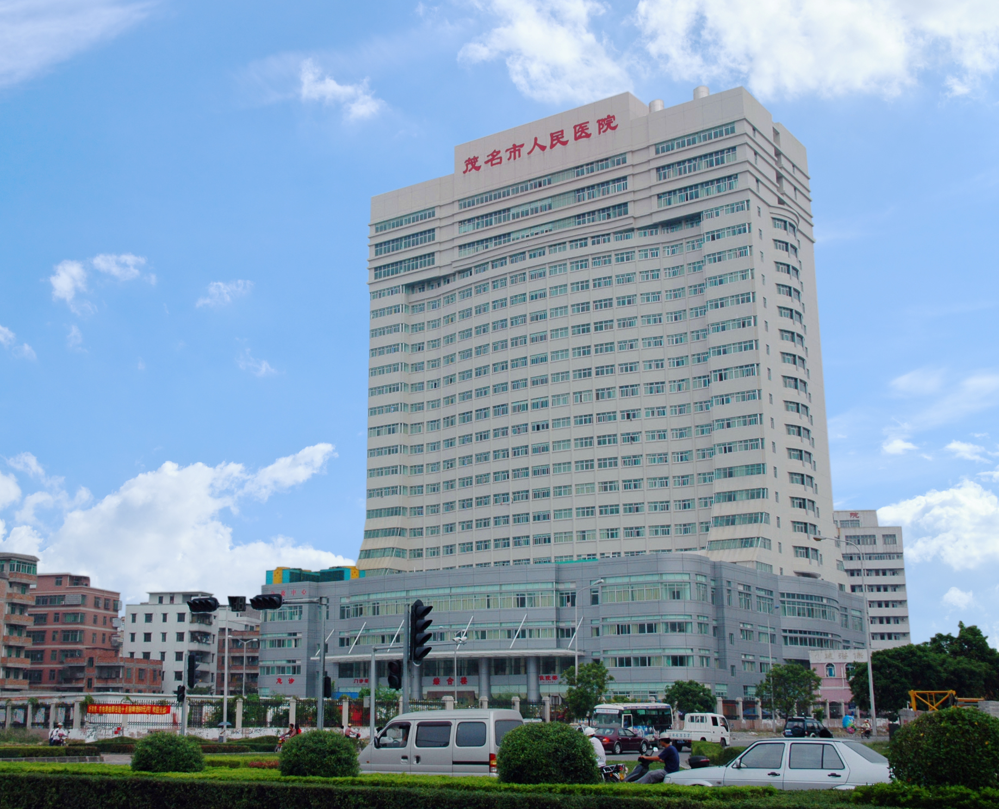

二、培训简介
茂名市人民医院住培基地已成功结业住培医师404人，每年住培结业合格率超95%；目前在培住培医师234人，培训专业基本覆盖全学科。茂名市人民医院轮转学科齐全，设备先进，医疗设施完善，师资力量雄厚，有丰富的医疗资源和优良的教学及后勤保障条件。现有带教老师约350人，临床技能培训中心一个，总面积达1700多平方米，拥有目前国内最先进的高端模拟人、模拟产妇、智能婴儿、介入手术模拟器、外科3D重建和手术规划训练系统、临境虚拟病人训练系统等高端模型设备，全方位满足不同专业住培生的培训需求。
三、招生计划
专业代码 | 招收专业 | 名额
0700 | 全科（订单定向人员） | 30
0200 | 儿科 | 6
0500 | 精神科 | 2
1600 | 妇产科 | 8
1900 | 麻醉科 | 6
0100 | 内科 | 16
0900 | 外科 | 8
1000 | 外科（神经外科） | 1
1300 | 外科（整形外科） | 1
1200 | 外科（泌尿外科） | 1
1400 | 骨科 | 1
2500 | 放射肿瘤科 | 1
2300 | 超声医学科 | 4
2200 | 放射科 | 4
0400 | 皮肤科 | 1
1700 | 眼科 | 1
1800 | 耳鼻咽喉科 | 2
0600 | 神经内科 | 3
共计 |  | 96
四、报名条件
1.具有中国国籍、品行端正、身体健康。自愿参加住院医师规范化培训，学习态度认真，性格开朗，能自觉遵守医院相关培训管理制度，适应集体生活，服从医院、基地培训工作安排者。
2.具有全日制医学专业本科及以上学历，拟从事临床医疗工作者。
3.需要接受培训的临床医疗工作人员。
4.已从事临床医疗工作并获得执业医师资格者优先。
5.具有一定特长，协调及组织能力强，担任学生干部或荣获院校奖励者优先。
6.有下列情况之一者，不得报考：
①受行政处分或法律惩罚正在处分/惩罚期内的人员；
②未纳入国民教育系列招生计划的军队和民办院校毕业生；
③成人高等教育学历毕业生；
④现役军人；
⑤法律法规规定的其它情形。
- 报名时间
2022年3月25日～2022年 4月20日。
六、报名办法
1.报名材料
①《2022年茂名市人民医院住院医师规范化培训报名表》；
②个人简历及身份证；
③学历及学位证书；
④2022年应届毕业生须提交就业推荐表、个人成绩单（需加盖教务部门公章）；
⑤医学专业学位硕士、博士临床轮转培养记录及相关证明材料；
⑥已获得执业医师资格学员须提交证书复印件；
⑦已发表文章及获奖证书。
特别提示：请报名学员认真核对专业是否符合报名条件，否则造成损失责任自负。
2、报名办法
第一步：加入QQ群（221474735）
第二步：扫描二维码完善报名信息。

七、招录程序
1、初审合格名单在QQ群内公布。
2、考试时间：4月底（具体时间QQ群内公布）
3、考试形式：根据疫情情况而定，具体方式将在QQ群内公布。
八、录取条件
按照“公开公平、择优录取、双向选择”原则确定培训对象，额满为止。未招满额的培训学科，根据报名人员自愿服从调剂培训方向进行重新分配。录取学员需与我院签订《2022年茂名市人民医院住院医师规范化培训协议》。
九、培训年限
1、培训年限一般为3年。
2、符合下列条件并通过我院举行的临床能力测评者可适当减免培训年限：
（1）医学专业学位硕士毕业生、七年制专业学位硕士毕业生及八年制专业学位博士毕业生减免1年；
（2）医学专业学位博士毕业生减免2年；
（3）医学科学学位不作为减免的条件。
3、符合第二点减免条件的毕业生，如接受培训的学科与研究生期间所学二级学科不相同者，在上述第二点规定的培训年限基础上增加培训1年，但最长培训年限不超过3年。
4、在国家住院医师规范化培训基地相同专业的培训年限可予连续计算。
十、学员待遇
1、免交纳培训费。
2、每月按《茂名市人民医院住院医师规范化培训学员薪酬待遇方案》的相关规定发放待遇，住培学员与本院同等条件住院医师同等工资水平，执业医师注册前年收入约7.8万，执业医师注册后年收入约10万，同时包含购买社会保险、住房公积金等（即“五险一金”）。
3、年度评优：每年被评为优秀住培生可获得1000元的奖励。
4、办理执业医师考试及注册管理手续。
5、社会人可参加医院工会，按照规定享受各项工会福利。
6、医院提供免费住宿。
7、培训期间提供临床技能培训中心、图书馆等教学场地及教学资源。
8、完成规范化培训并考核合格者，颁发由国家卫健委统一印制的《住院医师规范化培训合格证书》。
9、培训结束后可择优留院工作。
10、全科专业优先招收，全科专业学员在与其他专业同等薪酬基础上，每年享受额外紧缺专业生活补助（社会学员12000元，委培学员18000元。）
11.提供住培学员免费入职体检。
12.收入为大致估算的平均数，仅供参考，具体以实际发放数额为准，不作为待遇凭证。
十一、联系方式
联 系 人：林老师 陈老师
联系电话：0668-2922662
联系地址：广东省茂名市 茂名市人民医院科教科
邮政编码：525000
电子邮箱: mmyykjk@sina.com
请加QQ群：221474735。
茂名市人民医院
2022年3月23日

2022年茂名市人民医院住院医师规范化培训报名表
姓 名 |  |  |  | 性 别 |  |  |  |  |  |  |  |  | 贴  大  一  寸  彩  照
年 龄 |  |  |  | 民 族
籍 贯 |  |  |  | 户口所在地
政治面貌 |  |  |  | 婚姻状况
最后毕业学校 |  |  |  | 毕业时间
最高学历 |  |  |  | 最高学位 |  |  |  |  |  |  |  | 专业
医师资格证号 |  |  |  |  |  | 医师执业证号
工作单位 |  |  |  |  |  | 身份证号码
培训基地志愿 |  | 1、 |  |  |  |  |  | 2、
培训专业志愿 |  | 1、 |  |  |  |  |  | 2、
通讯地址 |  |  |  |  |  |  |  |  |  |  |  | 邮 编
联系方式 |  |  |  |  |  |  | 电子邮箱
学习及工作经历（毕业院校、临床培训、工作经历）
年月日至年月日 |  |  | 毕业院校或医院名称 |  |  |  |  |  |  | 专 业
申  请  人  意  见 | 自愿以培训学员身份参加茂名市人民医院住院医师规范化培训，服从基地培训安排。  申请人签字：  年 月 日 |  |  |  | 派送单位或推荐学校意见 |  |  | 签名（盖章）  年 月 日
基地招录单位意见 | 签名（盖章）  年 月 日
注：应届毕业生及专业学位研究生填写“申请人意见”及“推荐学校意见”，加盖学校公章；单位委派人员须填写“申请人意见”及“派送单位意见”，加盖单位公章；社会人员在工作单位一栏填“待业”，单位意见栏可不填。

